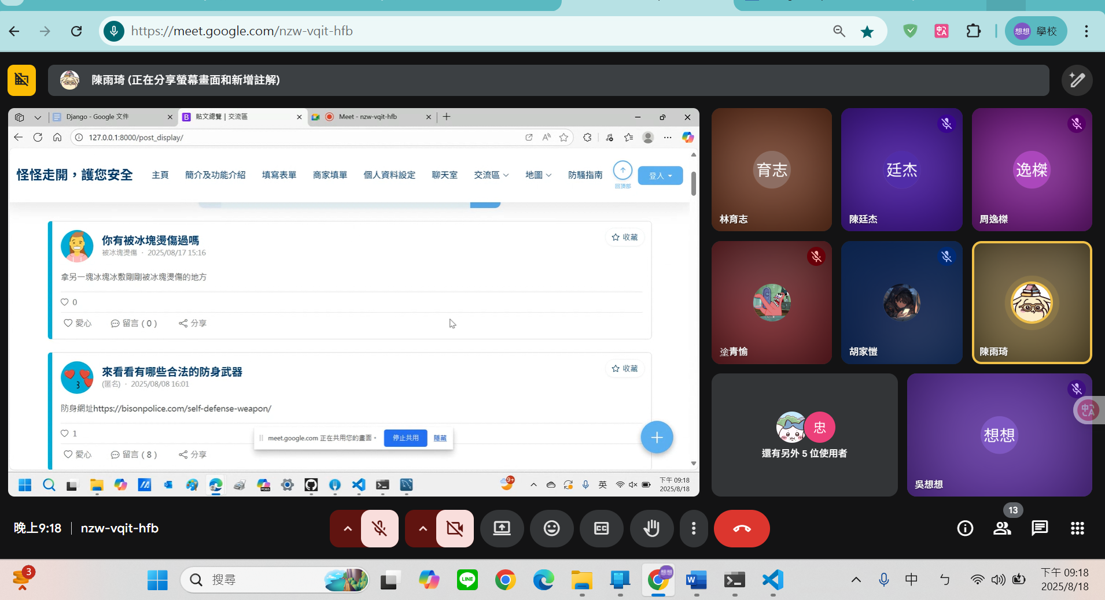
靈活的功能要被凸顯,報告出來
(匿名?留言?PWA?貼心功能/設定)
系統與AI相關性/系統安全性
用心製圖將系統功能繪製出來
暱稱搜尋

01:
- 寄信內容優化(可以的話連表單內容一起)
- 商家表單ai審核規則
- http://127.0.0.1:8000/admin_reviews/# 的審核時間
- 管理員自介防止資料庫注入破壞
- 聊天室,回復,貼圖

35:
